TBC
(Turned-Base Combat)
2026.03.09 – 2026…
Projekt célja:
- Egy weboldal alapú szerepjáték (RPG) demójának elkészítése
- Pixel alapú látványvilág megalkotása
- Átlátható webdizájn és akadálymentesség
Projekthez használt programok:
- HTML 5, Php, JavaScript: Kódnak az alapja és teljes működés
- CSS: Weboldal dizájn
- MySql: Adatbázis
- Gimp: Sprite-ok és asset-ek elkészitése
- Microsoft Word: Dokumentáció

Projekt leírás:
A weboldal alapú projekt egy körökre osztott, RPG demót próbál megvalósítani. A játék menet alapul vesz játékmenetileg és dizájn elrendezésben is más játékokat (pl: Undertale). A játékban egy történet alapján lehet játszani viszonylag szabadon. A demóban egy „pálya” szerepel, amin végig lehet menni, viszont a jövőben még ez változhat és kiegészülhet egy mélyebb sztorival és hosszabb játékmenettel.

Projekt látványtervek:
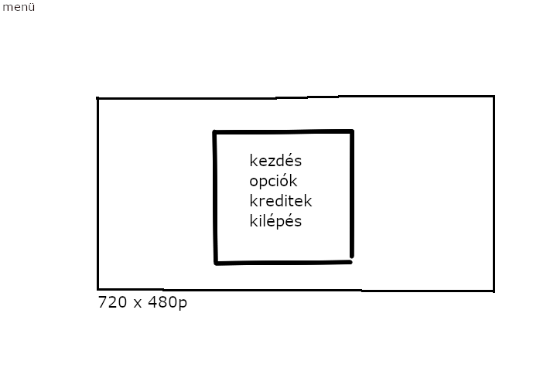
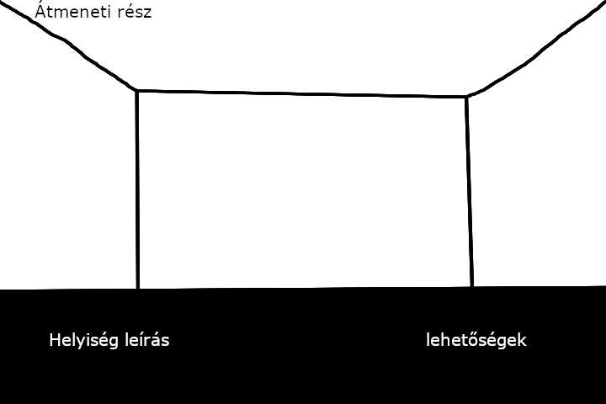

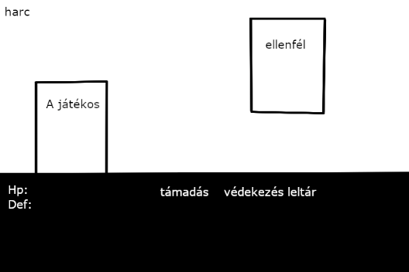

Látvány leírás:
A látvány követi 720x480-as felbontást a játék minden részében. A karakterek pixel alapú 32x32-es felbontásban készülnek, a karakterekhez a Piksel nevű online sprite készítőt használtuk.
